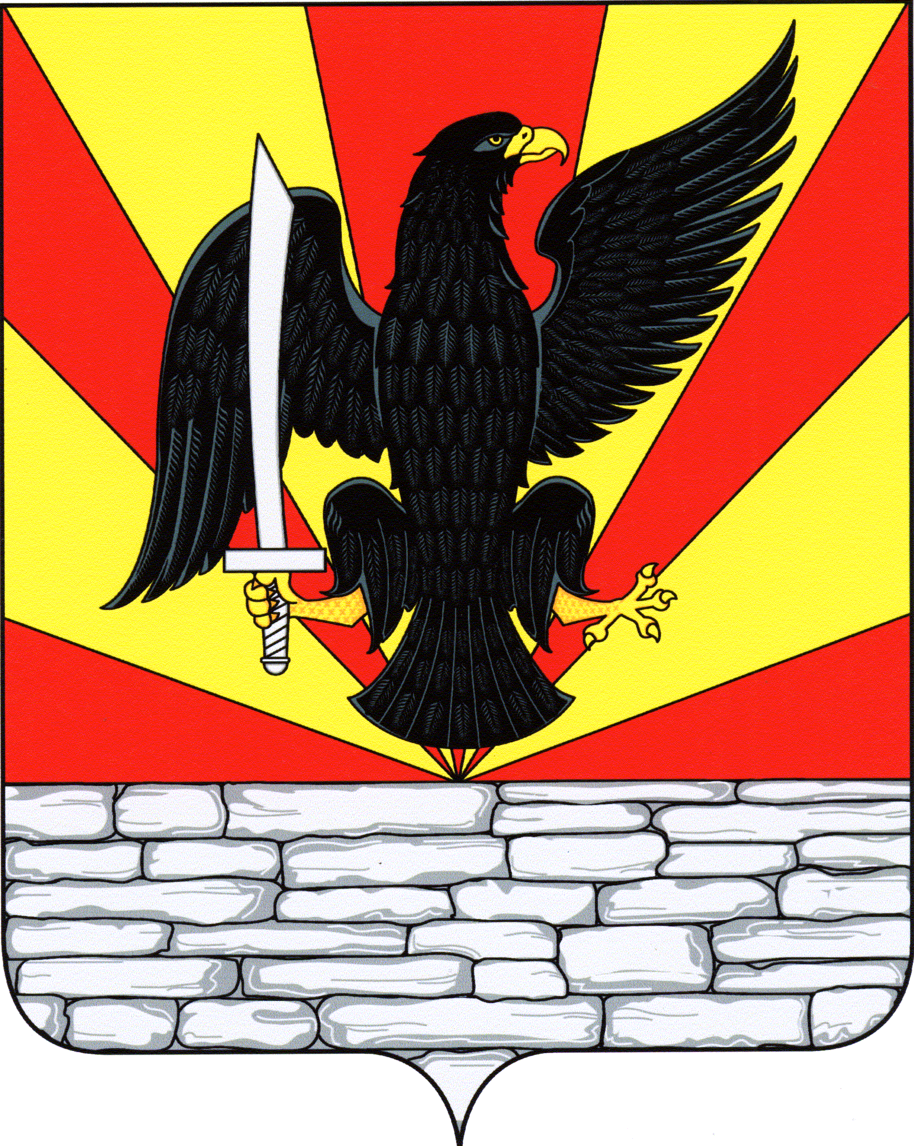
РОССИЙСКАЯ ФЕДЕРАЦИЯ
ОРЛОВСКАЯ ОБЛАСТЬ
КРАСНОЗОРЕНСКИЙ РАЙОН
РОССОШЕНСКИЙ СЕЛЬСКИЙ СОВЕТ НАРОДНЫХ ДЕПУТАТОВ

РЕШЕНИЕ

О внесении изменений и дополнений в решение Россошенского сельского Совета народных депутатов от 30.06.2020 № 94 «О порядке реализации правотворческой инициативы граждан в Россошенском сельском поселении» |  | Принято на 30 заседании Россошенского сельского Совета народных депутатов  «02» сентября 2020 г. № 100
В целях приведения нормативно- правового акта в соответствие с действующим законодательством и на основании экспертного заключения главного правового управления Администрации Губернатора и Правительства Орловской области и его структуры» на решение Россошенского сельского Совета народных депутатов Краснозоренского района Орловской области от 30 июня 2020 года № 94 «О порядке реализации правотворческой инициативы граждан в Россошенском сельском поселении» Россошенский сельский Совет народных депутатов РЕШИЛ:

1. Внести в решение Совета народных депутатов от 30.07.2020. № 94 «О порядке реализации правотворческой инициативы граждан в Россошенском сельском поселении» (далее –Порядок) следующие изменения:

1.1. в преамбуле решения и в пункте 1 раздела 1 Порядка слова «статьей 10 Устава» заменить словами «статьей 12 Устава»;

1.2. в пункте 1 раздела 1 Порядка слова «статьей 28» заменить словами «статьей 26»;

1.3. в пункте 2 раздела 1 Порядка слова «в осуществлении местного самоуправления» заменить словами «в решении вопросов местного значения»;

1.4. абзац второй пункта 4 раздела 2 Порядка изложить в следующей редакции:
«Численность инициативной группы граждан не может превышать 3 процента от числа жителей муниципального образования, обладающих избирательным правом. Членами инициативной группы граждан могут быть совершеннолетние граждане Российской Федерации, постоянно или преимущественно проживающие в муниципальном образовании, достигшие восемнадцати летнего возраста. Иностранные граждане, постоянно или преимущественно проживающие в муниципальном образовании, обладают при осуществлении местного самоуправления правами в соответствии с международными договорами Российской Федерации и федеральными законами.»;

1.5. раздел 2 Порядка дополнить пунктом 9 следующего содержания:
«9. Орган местного самоуправления или должностное лицо местного самоуправления в течение 10 дней регистрирует документы, представленные инициативной группой. Актом регистрации является принятие органом местного самоуправления или должностным лицом местного самоуправления соответствующего акта. О регистрации документов орган местного самоуправления или должностное лицо местного самоуправления письменно уведомляет уполномоченных представителей инициативной группы граждан в течение 7 дней с момента регистрации.
9.1. Орган местного самоуправления или должностное лицо местного самоуправления отказывает в принятии вышеуказанных документов в следующих случаях:
- нарушения требований настоящего Порядка, предъявляемых к численности и порядку создания инициативной группы граждан;
- нарушения требований к перечню документов, прилагаемых к проекту муниципального правового акта, вносимого в порядке реализации правотворческой инициативы;
- несоответствия или неполноты сведений, в более чем одном проценте членов инициативной группы, приведенных в списке членов инициативной группы;
- фальсификации или отсутствии в протоколе собрания подписей председателя или секретаря, а в списке членов инициативной группы более одного процента от всех подписей членов инициативной группы.
В случае отказа в принятии документов уполномоченным представителям инициативной группы граждан выдается письменный мотивированный отказ.
9.2. Отказ в принятии документов не является препятствием для повторной подачи документов для реализации правотворческой инициативы при условии устранения инициативной группой граждан нарушений, вызвавших отказ.»;

1.6. пункт 22 раздела 4 Порядка заменить слова «в течении одного месяца со дня его внесения» словами «в течении трех месяцев со дня его внесения»;

1.7. в подпункте 29.2 пункта 29 раздела 4 Порядка слова «Забайкальского края» заменить словами «Орловской области».

2. Настоящее решение вступает в силу после его официального опубликования (обнародования).

Глава Россошенского
сельского поселения А.Г. Алдошин

